ГОСУДАРСТВЕННОЕ БЮДЖЕТНОЕ УЧРЕЖДЕНИЕ ДОПОЛНИТЕЛЬНОГО ОБРАЗОВАНИЯ «ЭКОЛОГО-БИОЛОГИЧЕСКИЙ ЦЕНТР» МИНИСТЕРСТВА ПРОСВЕЩЕНИЯ И НАУКИ
КАБАРДИНО-БАЛКАРСКОЙ РЕСПУБЛИКИ

КАБАРДИНО-БАЛКАРСКАЯ РЕСПУБЛИКА, г.о. НАЛЬЧИК

Объединение «Палеоархивные находки в пойме реки Нальчик»

ПАЛЕОАРХИВНЫЕ НАХОДКИ В ПОЙМЕ РЕКИ НАЛЬЧИК

Автор:
Шорохов Владимир Валерьевич, 10 класс

Руководитель:
Берданова Елена Ивановна, педагог дополнительного образования. ГБУ ДО «ЭБЦ» Минпрсещения КБР

Консультант: Шамарина М. А., заместитель заведующего музеем живой природы, отдела геологии НОЦ «Ботанический сад» КБГУ

Нальчик, 2022 г.
СОДЕРЖАНИЕ
 | Введение | 3
Глава I | Краткий обзор литературы | 4
1.1 | Макропалеонтологические объекты исследования | 4
1.2 | Образование ориктоценозов | 4
1.3 | Руководящие формы фоссилий как индикаторы геологического времени Земли | 5
1.4 | Плеченогие (Brachiopoda) | 7
1.5 | Основы систематики фоссилий | 8
Глава II | Материалы и методы исследований | 10
2.1 | Предмет исследования. Описание места исследования | 10
2.2 | Методы исследования | 11
2.2.1 | Отбор проб | 11
2.2.2 | Подготовка фоссилий | 12
2.2.3 | Фотографирование фоссилий | 13
2.2.4 | Инструментальные методы | 13
2.2.5 | Научная обработка собранного материала | 14
Глава III | Результаты исследования | 16
 | Выводы | 21
 | Заключение: планируемые результаты | 22
 | Благодарность | 23
 | Список использованных источников и литературы | 24

Введение
Палеонтология – это наука о жизни, существовавшей до начала голоценовой эпохи или в её начале, в прошлые геологические периоды. Она включает в себя изучение фоссилий для определения эволюции организмов и их взаимодействия с окружающей средой.
Для чего необходимо изучать остатки организмов, которых давно нет на Земле, и что это даёт людям? Палеонтология помогает ориентироваться, как говорил М.В. Ломоносов, в вечных потёмках земных недр. Тем самым заметно удешевляются поисково-разведочные работы. Кроме того, сегодня бурно развивается новая область знаний — бактериальная палеонтология. Почти все осадочные месторождения создаются при участии микроорганизмов. Это совершенно новый взгляд на генезис. происхождение скоплений не только углеводородов, но и многих других ценных полезных ископаемых, в частности, железа, урана, золота, фосфоритов [1].
Палеонтологические находки – это ценная научная информация, позволяющая определить не только виды древних животных, но и реконструировать ландшафты, климат, гидрологию, геоморфологию всего района исследования, определить время образования отложений и ряд других факторов [2]. Большое значение палеонтологии для науки и практики и уникальный характер многих находок диктуют необходимость крайне бережного отношения к палеонтологическим документам.
Если перефразировать Антуана де Сент Экзюпери, то каждый дворник метёт свой участок планеты, поэтому целью данного исследования является выявление видового состава фоссилий в пойме реки Нальчик.
Задачи: изучение геологического строения поймы р. Нальчик; изучение морфологии, систематики, качественного состава фоссилий; изучение экологии различных групп организмов в целях выяснения образа жизни и условий их обитания, а также закономерностей распределения остатков организмов в геологическом прошлом для обоснования биогеографического районирования исследуемой территории; сопоставление палеонтологических данных с геологической историей; определение химического состава фоссилий; сравнительный анализ фоссилий с подобными палеонтологическими находками Хазнидонского ущелья.
Предмет исследования: приток реки Нальчик – Белая речка. Палеонтологическими объектами исследования являются ископаемые окаменелости (по-латыни fossilia). Планируемый результат – поэтапное решение задач. Новизна исследования: сравнительный анализ фоссилий поймы р. Нальчик с подобными Хазнидонского ущелья.
Методы: сбор в маршрутах палеонтологического материала; извлечение макрофоссилий из пород непосредственно в полевых условиях; простое механическое препарирование макрофоссилий в лабораторных условиях; микроскопирование; рентгеновская спектроскопия; сравнительно-морфологический метод, использование атласов-определителей, монографий; фотосъёмка.

Глава I КРАТКИЙ ОБЗОР ЛИТЕРАТУРЫ
1.1 Макропалеонтологические объекты исследования
Любые, остатки организмов или следы их жизнедеятельности называются окаменелостями, или фоссилиями. Фоссилии встречаются преимущественно в осадочных породах водного происхождения морских, лагунных, пресноводных – озёрных или речных. Реже они могут быть встречены в метаморфических породах осадочного происхождения и в различных осадочно-вулканогенных породах (вулканических туфах). Фоссилии распределены в осадочных породах крайне неравномерно: местами они образуют большие скопления, но часто на значительных участках отсутствуют. Очень немногие организмы сохраняются на тех местах, где они обитали.
Остатки организмов сохраняются в осадочных породах только при благоприятных условиях захоронения, при наличии прочного минерального или органического скелета. Очень редко сохраняются мягкие ткани и органы: или при быстрой их минерализации сразу же после гибели организма, или в форме отпечатков. В настоящее время на Земле существует свыше 1 млн. видов животных и растений, часто представленных огромным числом индивидуумов, но они обычно после гибели исчезают совершенно бесследно, если не попадут в благоприятные условия для их сохранения. Поэтому в ископаемом состоянии сохраняется лишь незначительная часть от большого числа ранее существовавших организмов. И хотя палеонтологическая летопись неполна и несовершенна, она служит единственным источником наших знаний о событиях, происходивших на Земле в течение многих миллионов лет, а ископаемые остатки являются своеобразным архивом, в котором хранятся молчаливые свидетели прошлой жизни [3].

1.2 Образование ориктоценозов
Характер перехода остатков животных из биосферы в литосферу и сохранение их в осадочных породах представляет собой очень сложный и недостаточно изученный процесс (рис.1).
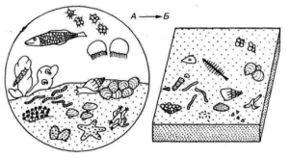 | Рисунок 1. От биоценоза к ориктоценозу (Михайлова, Бондаренко, 1997)
Выделяются три основных этапа перехода: 1) накопление органических остатков, 2) захоронение, 3) фосилизация.
Все органические остатки, встреченные в ископаемом состоянии в одном месте, в одном слое, образуют ориктоценоз (гр. oryktos - ископаемое), или ископаемый комплекс остатков растений и животных. Изучение ориктоценозов позволяет восстанавливать палеобиогеоценозы прошлого. Задача эта крайне трудная и сложная. Фауна - это исторически сложившийся комплекс животных, объединённых общностью области распространения, иначе говоря, комплекс животных, характерный для изучаемого отрезка времени, для региона, биогеографической провинции [4]

1.3 Руководящие формы фоссилий как индикаторы геологического времени Земли
Подобно тому как каждая историческая эпоха узнается по оставленным ею документам и событиям, отдельные отрезки геологического времени истории Земли характеризуются типичными для них окаменелостями, или фоссилиями. При определении времени образования и при корреляции осадочных отложений фоссилий служат индикаторами возраста. Окаменелости, имеющие определённое вертикальное и региональное зональное распространение, именуются руководящими формами [4]
Понятие «руководящие формы» введено Л. фон Бухом (1774—1853), но в широком смысле оно применялось значительно раньше англичанами М. Листером (1638—1711) и Дж. Вудвордом (1665—1728). С введением этого понятия начала развиваться стратиграфия, или наука о геологических слоях. Она связана с именем английского инженера В. Смита (1769—1839), который использовал окаменелости для корреляции пластов горных пород. Накопленный им при строительстве каналов в средней Англии опыт показал, что фоссилий залегают в разрезе не беспорядочно, а в определённой последовательности. Тем самым в Великобритании был подтверждён принцип «руководящих форм», созданы основы стратиграфической палеонтологии, а сам Смит стал основоположником биостратиграфии, позже названной также биохронологией. Уже Г. X. Фюхсель (1722—1773) установил, что отдельные виды окаменелостей встречаются в строго определённых слоях или разрезах. Он использовал своё открытие как аргумент против библейской истории творения. Со времени Нильса Стензена (Николаус Стенозиус, или Стено, 1638—1686) используется введённый им в стратиграфию важный принцип последовательности отложения, который гласит, что в ненарушенном залегании геологически более древние отложения залегают на больших глубинах, а более молодые слои их перекрывают. Как уже отмечалось, в слоях всегда наблюдается определённая закономерная последовательность залегания остатков растительных и животных организмов. На этом строятся основные принципы созданной в своих основных чертах трудами многочисленных учёных в 1820—1850 гг. шкалы геологических формаций, ныне именуемой геохронологической шкалой (табл.1) [4].
Таблица 1
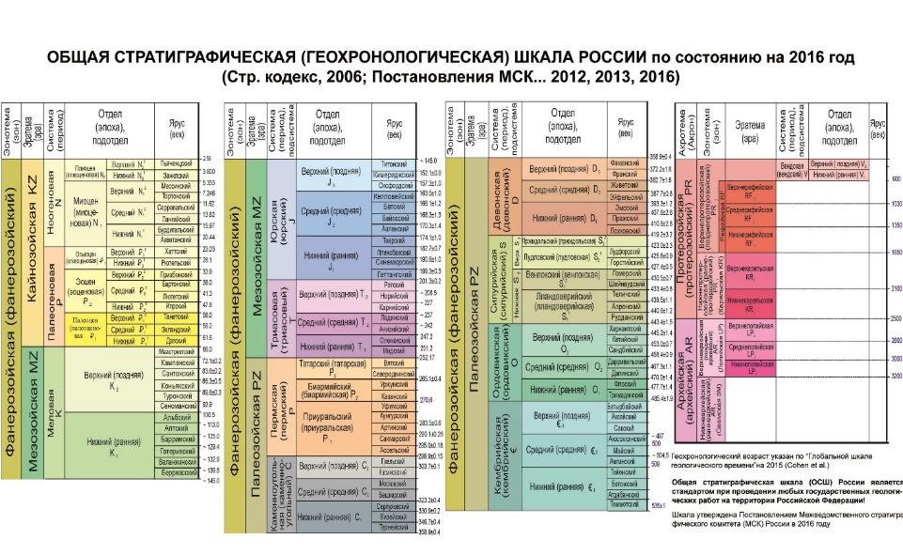
Руководящими формами, т. е. остатками организмов, выступающими в роли индикаторов возраста, могут быть только те окаменелости, которые отвечают следующим трём условиям:
1) Они характеризуются морфологической изменяемостью в течение короткого отрезка геологического времени, т. е. они имели малые сроки существования и соответственно небольшое вертикальное распространение.
2) Им должны быть свойственны обилие особей, отчётливая морфологическая индивидуальность и большая частота встречаемости.
3) Они должны иметь широкое региональное горизонтальное распространение, не зависящее от фациальных обстановок, фиксирующих в камне определённую среду жизни
Благодаря своей хорошей сохранности эти фоссилии играют важную роль руководящих форм и в особенности при расчленении морских отложений [4].
В раннем палеозое (около 400 млн лет назад) господствующей группой фильтраторов в океанах были брахиоподы. К этому периоду относится около 12 тысяч их ископаемых видов. Ко времени массового пермского вымирания двустворчатые достигли большого разнообразия. Этот удар нанёс большой вред двустворчатым, однако они смогли выжить в течение последующего периода — триаса. В то же время брахиоподы потеряли 95 % их видового разнообразия. Некоторые учёные считают, что способность двустворчатых зарываться в грунт для спасения от хищников являлась ключевым фактором их успеха. Новые адаптации, появившиеся в различных семействах, позволили двустворчатым освоить новые экологические ниши. К таким приспособлениям относят способность к плаванию, хищнический образ жизни и другие.
Долго считалось, что двустворчатые моллюски гораздо лучше приспособлены к жизни в воде, чем брахиоподы, в связи с чем брахиоподы не выдержали конкуренции и занимают в последнее время лишь малые экологические ниши. Эти две группы животных описываются в учебниках как пример двух таксонов, один из которых оказался конкурентоспособнее другого и вытеснил его. Основанием для такого вывода считали факт, что двустворчатому моллюску для существования нужно меньше пищи из-за её системы открывания-закрывания раковины с энергетически эффективным лигаментом. Однако все эти доводы сейчас опровергнуты, а превосходство двустворчатых над брахиоподами объясняется, как писалось выше, более успешным прохождением первыми массового вымирания.

1.4 Плеченогие (Brachiopoda)
Плеченогие (Brachiopoda) - (лат. Brachiopoda, от др.-греч. Βραχίων — плечо, πούς — нога) — тип морских беспозвоночных животных из клады щупальцевых.
Эти морские организмы напоминают двустворчатых моллюсков раковиной из двух створок и близким размером. Однако они не имеют близкого родства с моллюсками, и их выделяют в отдельный тип. Сходство их внешнего строения обусловлено схожим образом жизни. В настоящее время брахиоподы менее распространены, чем двустворчатые.
Обе эти группы животных имеют раковину из двух створок, однако строение раковины у них коренным образом отличается. У плеченогих створки раковины располагаются на дорсальной (спинной) и вентральной (брюшной) сторонах тела (рис.2), а у двустворчатых они прикрывают левую и правую сторону тела и обычно являются зеркальными копиями друг друга. Створки у раковин плеченогих асимметричные.
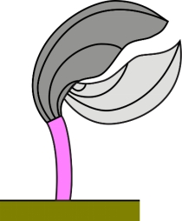 | 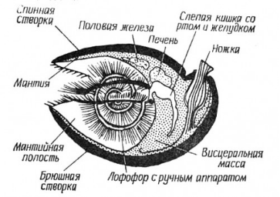
а | б
Рисунок 2. Строение раковины брахиопод. а) Тёмно-серым отмечена ножная створка раковины, светло-серым — плечевая, розовым — ножка. б) Схематический продольный разрез через замковую брахиоподу (по А. Г. Мюллеру).
При этом брюшная створка больше, чем спинная, и обычно выпуклая; спинная бывает плоской и даже вогнутой. Задние края створок соединяются особыми выростами (замком) или мышцами. Для прикрепления к грунту плеченогим служит стебелёк, или ножка; те формы, у которых ножка отсутствует, либо зарываются в грунт, либо прирастают к субстрату брюшной створкой. Кроме этого, у плеченогих имеется специфический орган для фильтрации — лофофор, отсутствующий у двустворчатых. Наконец, раковины брахиопод могут состоять как из фосфата кальция, так и карбоната кальция, а у двустворчатых в их состав входит только карбонат кальция.
Плеченогие — небольшие одиночные животные, ведущие, как правило, сидячий образ жизни. Встречаются на морских мелководьях, часто в холодных водах. Тело со спинной и брюшной сторон покрыто двустворчатой известковой раковиной, из-за чего плеченогие внешне напоминают двустворчатых моллюсков (конвергентная эволюция). Размеры раковины обычно составляют несколько сантиметров.
Эволюция: Плеченогие известны с раннего кембрия; наибольшего расцвета достигли в девоне. В верхнедевонских отложениях Русской платформы в России найдены брахиоподы циртоспириферы [5] (Cyrtospirifer). На рубеже раннего и позднего палеозоя часть отрядов вымерла; в каменноугольном и пермском периодах господствовали отряды продуктид (Productida) и спириферид (Spiriferida). После пермско-триасового вымирания сохранились 4 отряда, дожившие до наших дней.
Есть предположение, что медленное сокращение числа плеченогих в последние 100 млн лет — прямой результат увеличения числа двустворчатых моллюсков, которые вытеснили плеченогих из привычных мест их обитания [5].
Плеченогие, благодаря богатству остатков и хорошей их сохранности, — ценные индексные ископаемые для установления геологического возраста содержащих их пластов и физико-географической обстановки, существовавших когда-то в данной местности.
Классификация:
Тип плеченогих традиционно делился на два класса:
Класс беззамковые (Inarticulata). Створки раковины не снабжены шарнирными выступами — зубами и скрепляются при помощи мускулов.
Класс замковые (Articulata). Створки раковины образуют «замок»; пищеварительная система без анального отверстия.
Существует 380 современных видов; ископаемых видов насчитывают до 30 000, известны с нижнего кембрия (570 млн лет) [6] Всего в России 17 современных видов [7].

1.5 Основы систематики фоссилий
Наука об упорядочении в палеонтологии именуется таксономией (греч. Taxis— порядок, расчленение, nоmos — правило, закон). В ее основе лежит таксономическая система, предложенная шведским естествоиспытателем К. Линнеем (1707—1778).
Мир организмов разделен на два крупных царства: царство растений Plantaeи царство животных Animalia. В обоих царствах различается шесть крупных систематических категорий от высших к низшим (табл. 2).
Таблица 2
Классификация царств растений и животных на главные систематические категории
Главные категории | Латинское название | Примеры из царства животных | Примеры из царства растений
Царство  Тип | Regnum  Phylum | Animalia (животные)  Chordata (хордовые) | Plantae (растения)  Angiospermae (покрытосеменные)
Класс  Отряд | Classis  Grdo | Mammalia (млекопитающие)  Carnivora (хищные) | Magnoliales (магнолиевые)  Dicotyledoneae (двудольные)
Семейство  Род  Вид | Familia  Genus  Species | Canidae (собаки)  Canis (собака)  Canis familiaris (собака домашняя) | Magnoliaceae (магнолии)  Magnolia (магнолия)  Magnolia stellata (магнолия звездчатая)
При дальнейшем дроблений этих категорий для обозначения используются приставки super-(над-), sub-(под-), infra-(инфра-, внутри-) и т.д.
Эти систематические категории легко узнать по окончаниям латинских названий (табл. 3). Все фоссилии обозначаются двойными наименованиями, т. е. к ним применяется введенная К. Линнеем бинарная или биномиальная номенклатура, например, Homo erectus.
Таблица 3
Окончание латинских наименований фоссилий как средство определения их ранга
Царство растений | Систематическая категория | Царство животных
-a  -da | Тип  Подтип | -a, -ea  -a
-eae, -es  -ae, -eae, -ideae, - oideae | Класс  Подкласс | -a, -ae, -es, -ida, -idea  -a, -ata, -es, -ea, -I, -ia, -ida, -idia, -ina
-ales, -ata  -atae, -eae, -ineae, -oideae | Отряд  Подотряд | -a, -ae, -acea, -aria, -ata, -ea, -I, -ia,  -ida, -idea, -iformes, ina, -oidina  -a, -aria, -ata, -ea, -ia, -ina, -ites, -oidea
-oideae  -aceae  -oideae, -ideae  -eae, -ae  -inae | Надсемейство  Семейство  Подсемейство  Триба  Подтриба | -a, -acea, -aceae, -icae, -ida, -oida, -oidae  -I  -inae  -ae, -I, -ites, -ides
Первое название здесь обозначает принадлежность к определенному роду, а второе является собственно видовым названием. Полное видовое название включает в себя и фамилию учёного, впервые описавшего в литературном источнике и изобразившего окаменелость, например ArchaeopteryxlithographicaН. Meyer. Христиан Эрих Герман фон Мейер (1801 —1869) впервые обработал эту древнюю птицу.
Вкратце приведённая выше номенклатура установлена и изложена в виде обязательных для всех палеонтологов правил в «Международных правилах зоологической номенклатуры» и в «Международном кодексе ботанической номенклатуры». Эти основополагающие правила нацелены на сохранение за каждой систематической категорией только одного названия и на предотвращение ошибок и неправильного толкования, корни которых в незнании научных достижений коллег по работе и литературных источников.

Глава II МАТЕРИАЛЫ И МЕТОДЫ ИССЛЕДОВАНИЙ
2.1 Предмет исследования. Описание места исследования
Изучаемый предмет находится в устье реки Белой – правого притока в верхнем течении р. Нальчик в районе с. Белая речка.
Река Нальчик относится к группе рек родникового питания, водность реки зависит в основном от количества осадков. Своё начало река берёт вблизи с. Белая Речка. Площадь водосборного бассейна реки Нальчик составляет 651 км².
Река Нальчик, протекая с юго-запада на северо-восток через столицу Кабардино-Балкарии г. Нальчик, занимает центральное положение на территории республики. Верховье реки Нальчик расположено в пределах среднегорной и низкогорной зонах Центрального Кавказа: северного макросклона Скалистого хребта, северных и северо-западных склонов Лесистого хребта (рис.3). Здесь происходит формирование основного водосбора Нальчика. Начало реке дают небольшие родники на склонах хребта Крундух (2660 м).
Правый сток р. Нальчик (р. Белая) формируется в низкогорном поясе, в пределах Лесистого хребта. Исток реки Белая находится в отрогах Лесистого хребта с самой высокой вершиной Издара (1326 м). На территории с. Белая Речка река Нальчик протекает в хорошо разработанной долине между отрогами Лесистого хребта (рис.4).
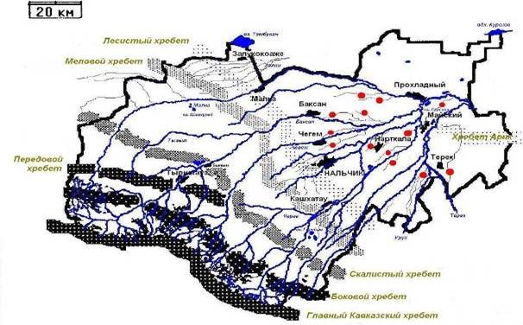 | 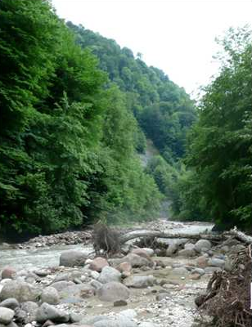
Рисунок 3. Расположение основных горных хребтов | Рис.4 Долина реки Нальчик в районе с. Белая речка. (фото Емузовой Л.З.)
Верховье реки Нальчик охватывает пояс среднегорных куэстовых денудационно-эрозионныхскладчатых хребтов, сложенных карбонатными и терригенно-карбонатными породами (рис.5).
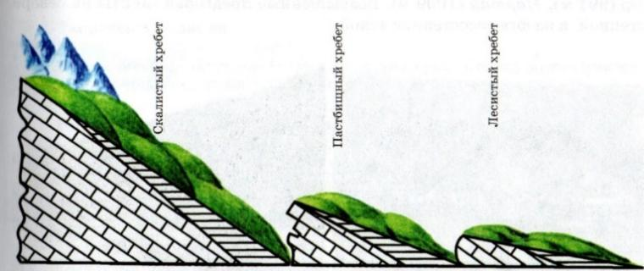
Рисунок 5. Скалистый, Пастбищный и Лесистый горные хребты. Такие гряды с ассиметричными склонами называются куэстами.
До селения Белая Речка в геоморфологическом отношении оно состоит из: сильно расчленённых долинами рек крупных платообразных горных массивов, покрытых каменистыми и щебнистыми осыпями; системы вытянутых хребтов и их коротких отрогов, с округлыми вершинами и пологими склонами [8].

2.2 Методы исследования
Изучение фоссилий включает несколько последовательных операций: а) полевые сборы, б) химико-техническая обработка, в) научная обработка.
Более подробно: сбор в маршрутах палеонтологического материала; извлечение макрофоссилий, т. е. ископаемых, различимых невооруженным глазом, из пород непосредственно в полевых условиях; простое механическое препарирование макрофоссилий в лабораторных условиях; химическая обработка макрофоссилий; фотосъёмка; микроскопирование; рентгеновская спектроскопия; сравнительно-морфологический метод; использование атласов-определителей, монографий.
2.2.1 Отбор проб
Пробоотбор проводился в сентябре, октябре 2022 года в районе с. Белая Речка в верховье реки Нальчик, а именно на ее правом притоке – реке Белой (рис.6,7).
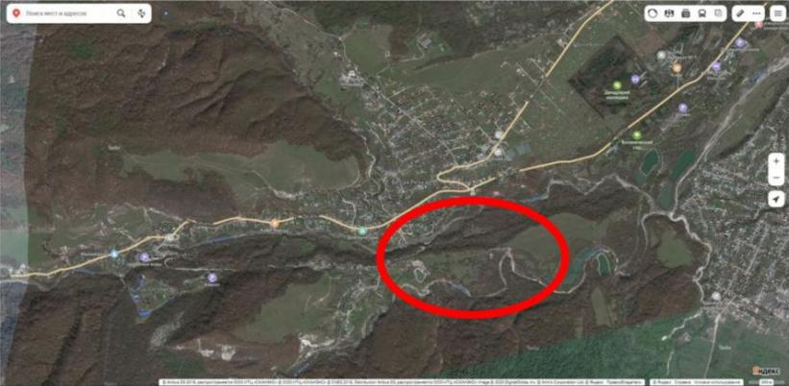 | 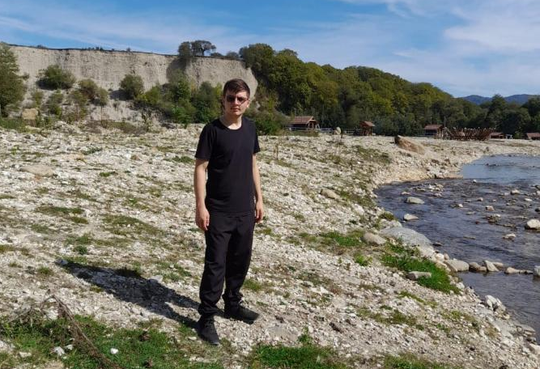
Рисунок 6. Пробоотбор в сентябре, октябре 2022 года в районе с. Белая Речка в верховье реки Нальчик (река Белая) | Рисунок 7. Берег реки Белая (Фото Шороховой Т.С.)
Фоссилии встречаются только в осадочных породах, таких, как пески, песчаники, глины, мергели, известняки; значительно реже их можно встретить в некоторых метаморфических породах, как, например, в сланцах и мраморах. Их можно наблюдать в естественных обнажениях или можно собирать с поверхности.
Специфические особенности полевых сборов ископаемых зависят от того, с какой целью их собирают (биостратиграфические, палеоэкологические, тафономические исследования, сборы музейных коллекций и т. д.).
Биостратиграфия - часть стратиграфии, занимающаяся идентификацией и cопоставлением земных слоёв и определением относительного геологического возраста осадочных горных пород путём изучения распределения в них ископаемых остатков организмов. Применяется для детального расчленения геологических разрезов.
Палеоэкология - раздел палеонтологии, изучающий условия и среду обитания, жизнь и взаимоотношения организмов геологического прошлого, а также их изменения в процессе исторического развития.
Целью нашего исследования является выявление видового состава фоссилий, то есть нас интересуют и биостратиграфические, и палеоэкологические аспекты, а также – пополнение коллекции музея живой природы, отдела геологии НОЦ «Ботанический сад» КБГУ.
Фоссилии отбирались в естественных обнажениях осадочных пород вдоль берега реки, а также способом простого сбора фоссилий с поверхности земли ( рис.8).

Рисунок 8. Простой сбор фоссилий с поверхности земли (Фото Шороховой Т.С.)
2.2.2 Подготовка фоссилий
Подготовка фоссилий начинается уже при шурфовании. В каждом отдельном случае все зависят от характера сохранности фоссилий и литологических особенностей вмещающих пород. Освобождение этих фоссилий от породы и их полное препарирование выполняются уже в лаборатории (рис.9).
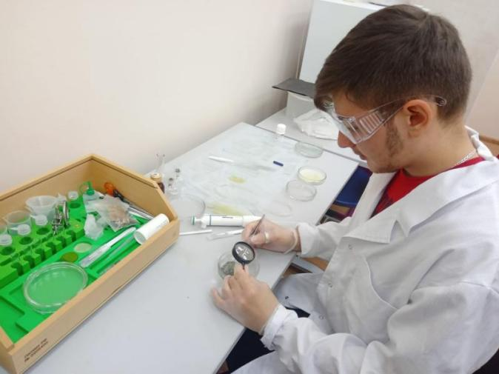
Рисунок 9. Камеральное препарирование фоссилий (Фото Бердановой Е.И.)
Задача препарирования состоит в освобождении окаменелости от вмещающей породы, без нанесения ей каких-либо повреждений. Каких-либо общих методов препарирования не существует, извлечение окаменелости из вмещающей породы зависит от интуиции, терпения и опыта препаратора.
В нашем случае фоссилии очищаются путём осторожного откалывания вмещающей породы с помощью препарировальных игл и ланцетов.
2.2.3 Фотографирование фоссилий
В задачу фотосъёмки входит детализация диагностики фоссилий. Фотодокумент отражает момент существования и структуру своего оригинала, его факсимиле. Фотографирование фоссилий представляет собой точный технический метод, дающий фундаментальное представление об оптико-геометрических свойствах объекта. Правильно выбранное освещение обеспечивает чёткость объекта и структуры его поверхности.
2.2.4 Инструментальные методы
Рентгеновская спектроскопия - раздел спектроскопии, изучающий спектры испускания (эмиссионные) и поглощения (абсорбционные) рентгеновского излучения (электромагнитное излучение в области длин волн 10-2-102 нм).
Рентгеновская фотоэлектронная спектроскопия - полуколичественный спектроскопический метод исследования элементного состава, химического и электронного состояния атомов, на поверхности изучаемого материала. Он основан на явлении внешнего фотоэффекта. Спектры РФЭС получают облучением материала пучком рентгеновских лучей с регистрацией зависимости количества испускаемых электронов от их энергии связи.
Химический качественный анализ объектов был проведён в Центре коллективного пользования в лаборатории «Рентгендиагностика материала» с помощью Рентгеновской спектроскопии на аппаратах Spectroscan MAKC - GV и D2-Phaser (рис. 10).
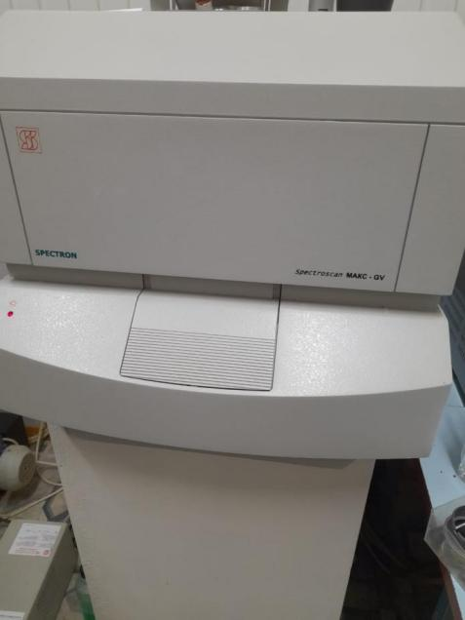а | 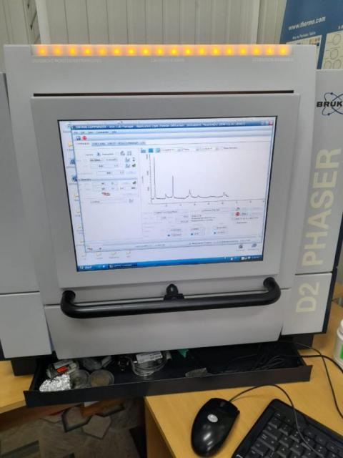б
Рисунок 10 Рентгеновская спектроскопия на аппаратах
а) Рентгенофлюоресцентный элементный анализатор Спектроскан МАКС-GV; производитель: НПО «Спектрон», РФ, год выпуска: 2004 и
б) компактный настольный порошковый дифрактометр D2 Phaser, производитель: Bruker AXS, Германия; год выпуска: 2011 (Фото автора)
Назначение прибора: D2 PHASER применяется для решения большинства задач порошковой рентгенографии: качественного и количественного фазового анализа, определения параметров элементарной ячейки, определения размеров кристаллитов, степени кристалличности, микронапряжений. Дифрактометр построен по схеме вертикальной геометрии Брэгга-Брентано и состоит из ультракомпактного гониометра, рентгеновской трубки, высоковольтного генератора, систем формирования рентгеновского пучка и высокоскоростного полупроводникового детектора [9]. 0,1 г измельченного в порошок образца помещается на плоский прободержатель для исследования.
Спектрометр Спектроскан Макс-GV предназначен для определения содержания химических элементов в различных веществах, находящихся в твердом, порошкообразном или растворенном состояниях, а также нанесенных на поверхности и осажденных на фильтры. Спектрометр может применяться в различных отраслях науки и техники для анализа элементного состава вещества [9].
2.2.5 Научная обработка собранного материала
Научная обработка материала проводится с целью всестороннего изучения объектов исследования, их таксономического определения (то есть классификация и определение положения в системе). Однако нередко для расположения организмов в систему приходится создавать искусственные классификации, поскольку из-за неполноты сохранности эти остатки невозможно сопоставить с живущими формами и соответственно определить их место в системе.
Во время камеральной обработке для классификации исследуемых брахиопод необходимо описать основные внешние признаки, такие как: форма раковины, соотношение створок, скульптура раковин (табл.4, рис.11).
Таблица 4
Элементы наружного строения раковины
Соотношение створок
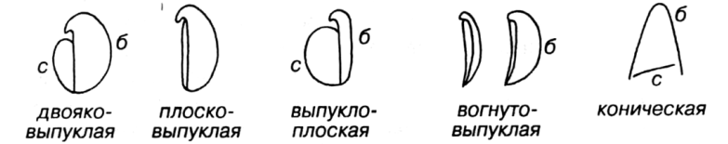
С – спинная, б – брюшная створки
Формы переднего края раковины
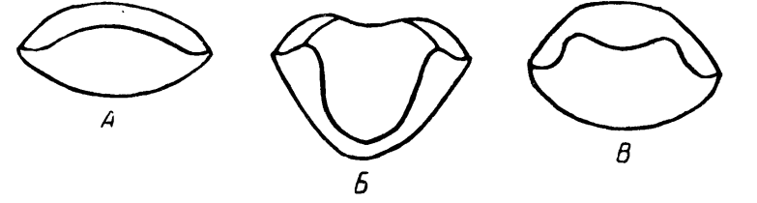
А - прямой |  |  | Б - односкладчатый |  |  | В - двускладчатый
Скульптура раковины
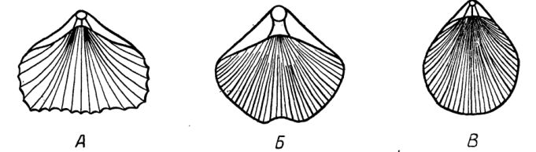
А – простые ребра | Б – вставные ребра |  |  | В – дихотомирующие ребра
Габариты раковины
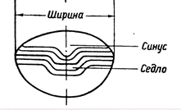 |  | 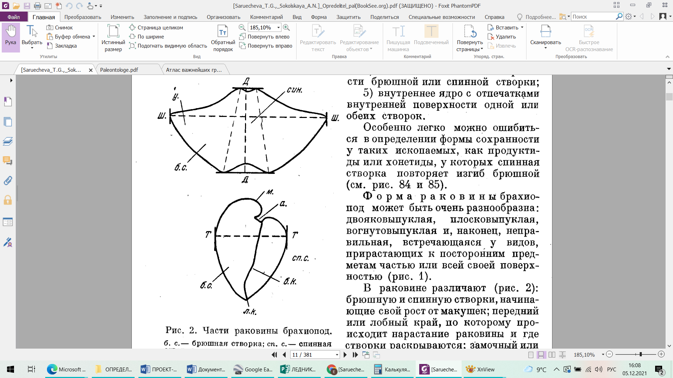 |  |  |  |  | 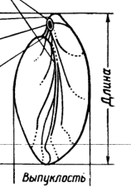
ширина |  |  |  |  | толщина |  | длина

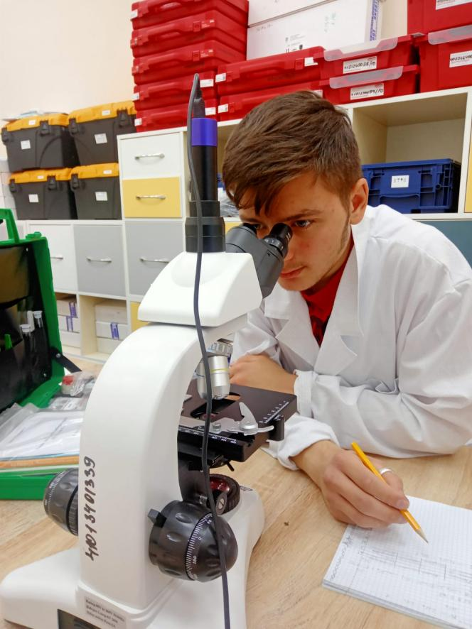
Рисунок 11. Камеральная обработка фоссилий (Фото Бердановой Е.И.)
Глава III РЕЗУЛЬТАТЫ ИССЛЕДОВАНИЯ
Пробоотбор проводился в сентябре, октябре 2022 года в районе с. Белая Речка в верховье реки Нальчик, в пойме ее правого притока – реки Белой (рис.12).
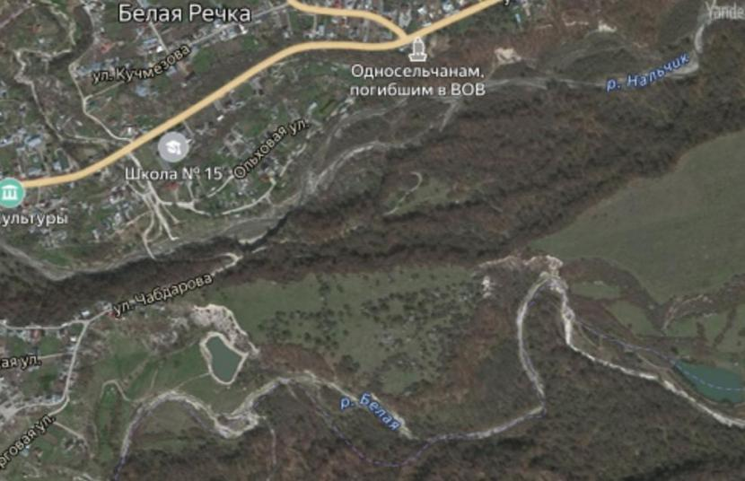
Рисунок 12. Река Белая - правый приток реки Нальчик
Пробы отбирали в естественных обнажениях осадочных пород вдоль берега реки, а также способом простого сбора фоссилий с поверхности земли.
Во время экспедиций была собрана коллекция окаменелостей (Рис. 13).
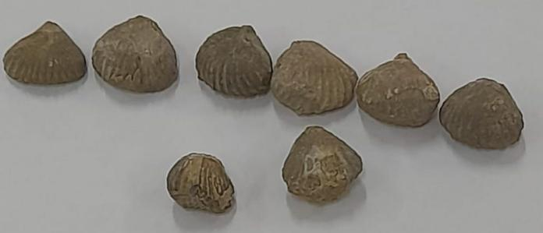а | 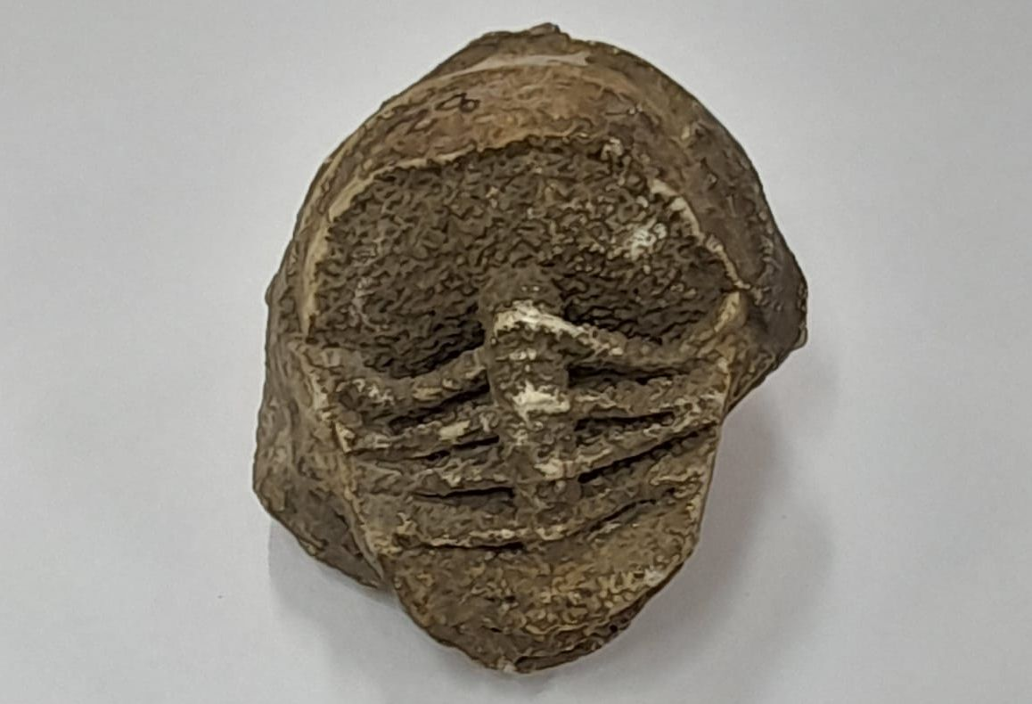б
Рисунок 13. Коллекция окаменелостей: а) брахиоподы, б) «неизвестное» (Фото автора)
Так как в пробоотборах преобладали брахиоподы, на первом этапе исследовательской работы мы ограничились таксометрической характеристикой именно этих окаменелостей.
Для классификации объектов использовались палеонтологические определители (ключи) [10,11]. Для уточнения статуса исследуемых объектов была проведена консультация у специалиста в области палеонтологии с целью подтверждения или опровержения правильности определения фоссилий, а именно – у Шамариной Марины Анатольевны, заместителя заведующего музеем живой природы, отдела геологии НОЦ «Ботанический сад» КБГУ. Результаты научной обработки собранного материала представлены в таблице 5.
Таблица 5.
Систематика исследуемых брахиопод Brachiopoda Articulata
 |  | Геологический возраст
Царство | Животные (Animalia) | Мезозойская эра, меловой период, нижний отдел (эпох), ярус (век) валанжинский (139,8 -132,9 млн. лет назад)
Тип | Brachiopoda
Класс | Плеченогие (Brachiopoda)
Подкласс | Замковые (Articulata)
Отряд | Rhynchonellida Moore
Подотряд | Rhynchonellidina
Надсемейство | Rhynchonellidеa
Семейство | Rhynchonellidaе
Подсемейство | Praecyclothyrinae subfam.nov.
Род | Mosquella Makridin
Вид | Mosquella oxyoptyha
Зная геологическую составляющую места исследования, мы могли предположить, что руководящими формами, т. е. остатками организмов, выступающими в роли индикаторов возраста или брахиоподы, или двустворчатые, «судьбы» которых переплелись в ходе исторического развития.
В раннем палеозое (около 400 млн лет назад) господствующей группой фильтраторов в океанах были брахиоподы. К этому периоду относится около 12 тысяч их ископаемых видов. Ко времени массового пермского вымирания брахиоподы потеряли 95% их видового разнообразия, в то время как двустворчатые достигли большого разнообразия.
Некоторые учёные считают, что способность двустворчатых зарываться в грунт для спасения от хищников являлась ключевым фактором их выживания. Новые адаптации позволили двустворчатым освоить новые экологические ниши. К таким приспособлениям относят способность к плаванию, хищнический образ жизни и другие. Эти две группы животных описываются в учебниках как пример двух таксонов, один из которых оказался конкурентоспособнее другого и вытеснил его. Превосходство двустворчатых над брахиоподами объясняется более успешным прохождением первыми массового вымирания.
В лаборатории «Рентгендиагностика материала» Центра коллективного пользования был проведён химический качественный анализ объектов на аппаратах Spectroscan MAKC - GV и D2-Phaser методом Рентгеновской спектроскопии (рис.14,15).
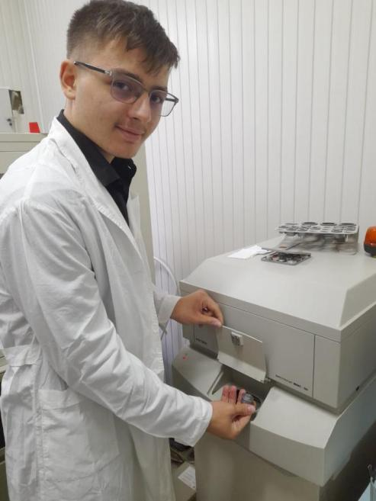 | 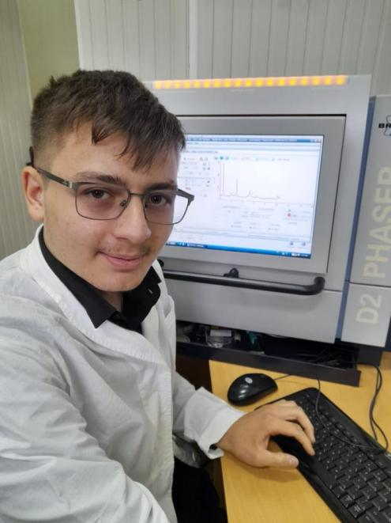
Рисунок 14 Работа на аппарате Spectroscan MAKC - GV (Фото Бердановой Е.И.) | Рисунок 15 Работа на аппарате D2-Phaser (Фото Бердановой Е.И.)
Результаты исследования представлены в таблице 6, рис.16.
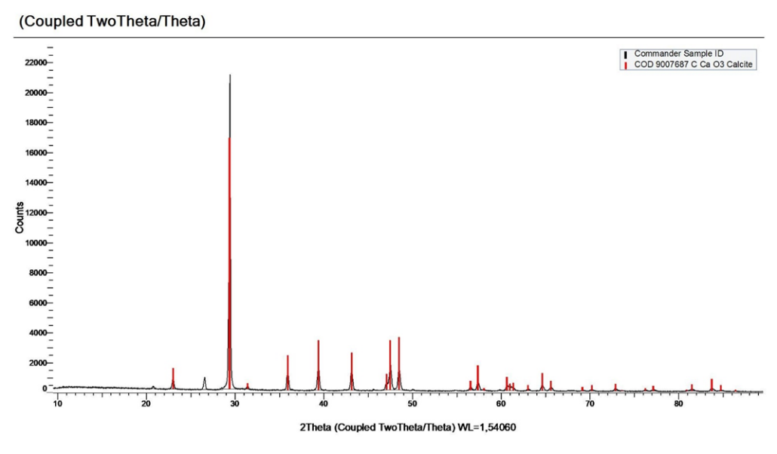
Рисунок 16. Рентгеновская дифрактограмма образцов, собранных в районе р.Белая (аппарат D2-Phaser)
Таблица 6
Определение кристаллической решетки вещества (CaCO₃) для образцов, собранных в районе р. Белая
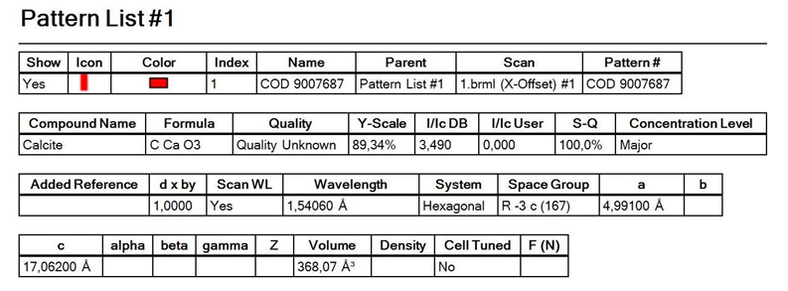
В соответствии с представленными результатами можно заключить, что процессы разрушения кристаллической решетки СаСО₃, разложения сложных анионов СО₃²⁻, образование кристаллической решетки СаО, то есть превращение гексагональной решетки кальцита в кубическую решетку оксида кальция не наблюдается. Распад анионов и последующее разрушение кристаллической решетки исходного вещества возможны лишь при определенных условиях, которые составляют кристаллохимическую сторону явления диссоциации углекислого кальция.
Мы сравнили брахиоподы, отобранные в верховье реки Нальчик (река Белая) (рис.13) с коллекцией брахиопод, отобранных в Хазнидонском ущелье (рис.17).
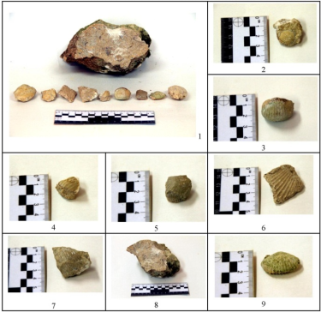
Рисунок 17. Пробоотбор (ноябрь 2021 г.) в междуречье рек Хазнидон – Лахумедон, 1 070 м. над у.м. (Фото Елканова А.С.)
Пробы отбирались в ноябре 2021г в местах в естественных обнажениях осадочных пород вдоль берега реки (рис.18, 19). Бассейн р. Хазнидон плане относится к Предкавказской или Скифской плите, в строении фундамента которой присутствуют отложения среднего и верхнего палеозоя и раннего мезозоя. В строении моноклинали принимают участие отложения от верхней юры до неогена общей мощностью несколько тысяч м, представленные терригенно-карбонатными породами.
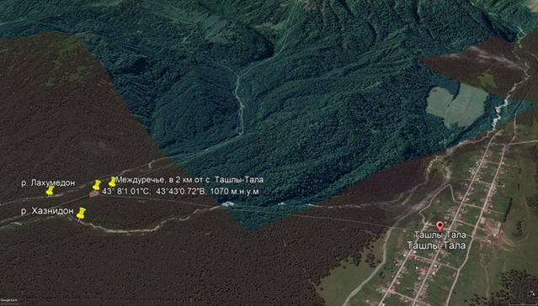 | 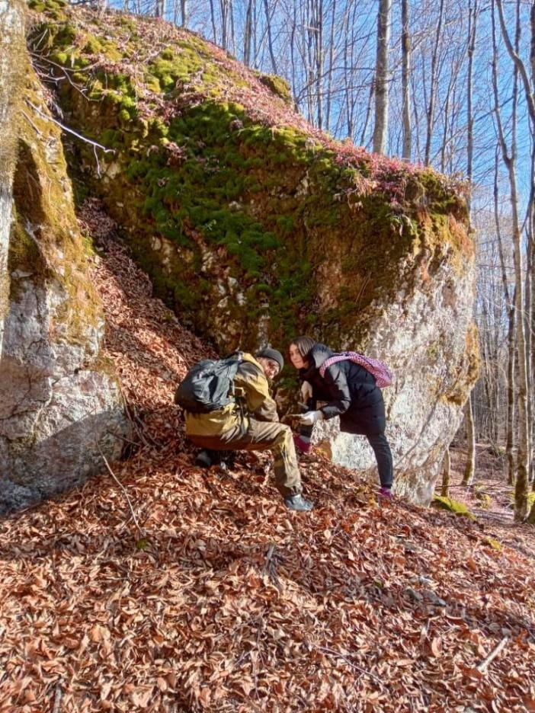 | 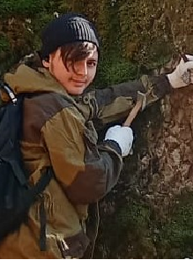
Рисунок 18. Координаты отбора проб макрофоссилий в «Междуречье», 21.11.2021г | Рисунок 19. Пробоотбор в естественных обнажениях осадочных пород в Междуречье рек Хазнидон – Лахумедон, 1 070 м. над у.м. (Фото Бердановой Е.И.)

По результатам таксометрических (табл.5) и рентгеноскопических исследований фоссилии Хазнидонского ущелья (табл. 7, рис.20) идентичны фоссилиям, отобранным в верховье р. Нальчик (табл. 6, рис.16.).
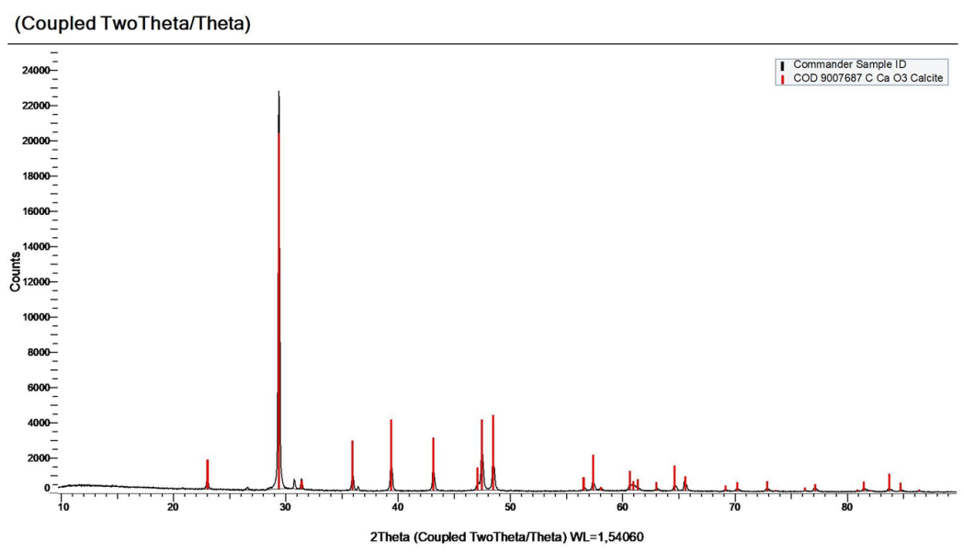
Рисунок 20. Рентгеновская дифрактограмма образцов, собранных в районе р.Хазнидон (аппарат D2-Phaser)
Таблица 7.
Определение кристаллической решетки вещества (CaCO₃) для образцов, собранных в районе р. Хазнидон
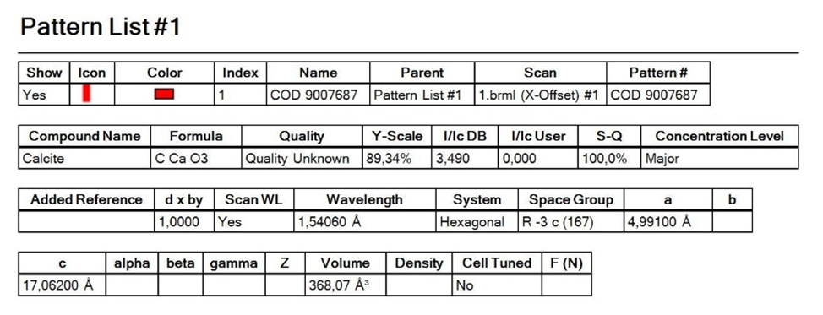
Фоссилии можно найти не всегда в тех местах, где они обитали. Возможны снос и переотложение ископаемой фауны, поэтому следует доказывать первичность залегания фоссилий (залегание in situ). В связи с этой задачей возникло и развивается особое направление в палеонтологии - «тафономия», наука об особенностях захоронения органических остатков и о возрасте фоссилий по физическим признакам.

Выводы
- Изучено геологическое, геоморфологическое строение верховья р. Белая.
- Собраны образцы брахиопод и некоего позвоночного, описание которого планируется на следующем этапе исследований.
- Определение качественного химического состава фоссилий.
- Произведена систематики образцов и сравнительный анализ с фоссилиями Хазнидонского ущелья.
- Изучена экология брахиопод в целях выяснения образа жизни и условий их обитания.
- Вымершие отряды брахиопод имеют большое стратиграфическое значение, поскольку многие виды являются руководящими формами.
- Сопоставлен геологический возраст с геологической историей региона: стратиграфическая принадлежность образцов – Мезозойская эра, меловой период, нижний отдел (эпох), ярус (век) валанжинский (139,8 -132,9 млн. лет назад).
- Планируется дальнейшее тесное сотрудничество с музеем живой природы НОЦ «Ботанический сад» КБГУ.

Заключение. Планируемый результат
О событиях далёких времён, мы судим по окаменелостям или фоссилиям - застывшим в камне свидетелям прошлого. Каждая такая находка это настоящее чудо и редкое стечение удачных обстоятельств, без которых окаменелость просто бы не возникла.
Наша исследовательская работа будет продолжаться. Мы переходим к новому этапу - наша находка (рис.19) представляет большой интерес в рамках данного исследования.
Рисунок 19. «Новый этап исследований» (Фото автора)
Для профессионального описания находки необходима дальнейшее сотрудничество со специалистами музея живой природы, отдела геологии НОЦ «Ботанический сад» и лаборатории «Рентгендиагностика материала» Центра коллективного пользования КБГУ.

Благодарность
Выражаю благодарность:


Научному консультанту Шамариной Марин Анатольевне, зам. заведующего музеем живой природы, отдела геологии НОЦ «Ботанический сад» КБГУ.

Консультанту, биологу, фотографу Елканову Аслану Самсадиновичк, п.д.о. «ЭБЦ»
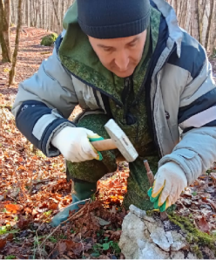
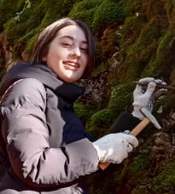
Эксперту-консультанту Гузиеву Хусейну Юсуповичу,
к.б.н.


Хапаевой Ясмине, ученице 10 кл. МКОУ «Гимназия №14», «палеонтологу Хазнидонского ущелья».

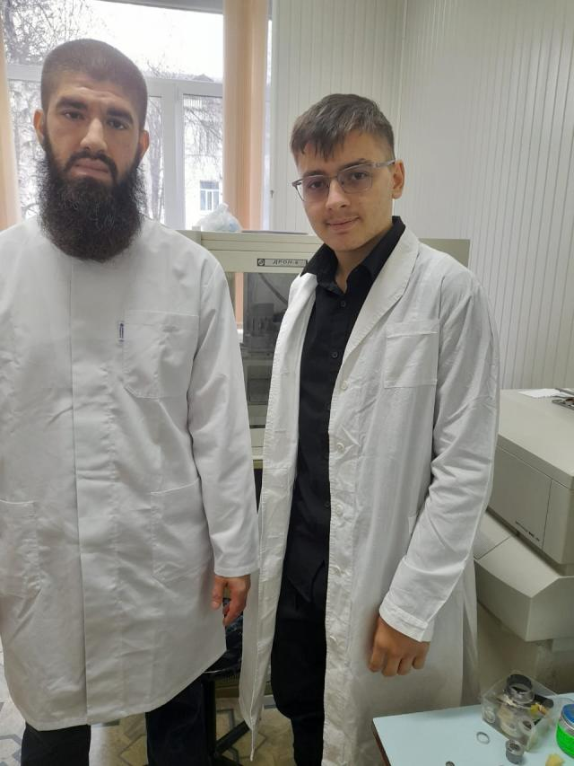
Бердановой Елене Ивановне - п.д.о. ГБУ ДО «ЭБЦ» Минпросвещения КБР, руководителю исследовательской работы.

Особую благодарность выражаю Жабаги Али, аспиранта КБГУ, за обучение Рентгеновской фотоэлектронной спектроскопии и за помощь в проведении химического качественного анализа фоссилий.

Список использованных источников и литературы
1.[Электронный ресурс]. URL: https://naukarus.com/zachem-nuzhna-paleontologiya (дата обращения 12.10.2022)
2. Современная палеонтология. Том 2. Методы, направления, проблемы, практическое приложение' \\Шишкин М.А., Мейен С.В., Алексеев А.С. - Москва: Недра, 1988 - с.383
3. Друщиц В.В. 'Палеонтология беспозвоночных' - Москва: Издательство Московского университета, 1974 - с.528
4. Крумбигель Г., Вальтер Х. Ископаемые. Сбор, препарирование, определение, использование М.: Мир, 1980. — 334 с. [Электронный ресурс]. URL: https://www.afx.ru/paleontology/iskopaemye (дата обращения 12.10.2022)
5. Палеонтологический музей имени Ю. А. Орлова / отв. Ред. А. В. Лопатин. — М.: ПИН РАН, 2012. — С. [118]. — 320 [376] с. — ISBN 978-5-903825-14-1.
6. Вестхайде В. И Ригер Р. Зоология беспозвоночных Том 2: от артропод до иглокожих и хордовых. — Перевод немецкого издания 2003 года. — Москва: Т-во научных изданий КМК, 2008. — С. 513-935. — ISBN 978-5-87317-495-9.
7. Высшие таксоны животных: данные о числе видов для России и всего мира [Электронный ресурс]. URL: http://www.zin.ru/projects/zooint_r/zi2.htm (дата обращения 12.10.2022)
8. Емузова Л.З., Сижажева М.С.К вопросу об изменении гидрографического статуса реки Нальчик [Электронный ресурс]. URL: https://cyberleninka.ru/article/n/k-voprosu-ob-izmenenii-gidrograficheskogo-statusa-reki-nalchik?ysclid=laa1k5wxwm846441804 (дата обращения 12.10.2022)
9. Центр коллективного пользования «Рентгеновская диагностика материалов» | Официальный сайт Кабардино-Балкарского Государственного Университета им. Х.М. БербековаОфициальный сайт Кабардино-Балкарского Государственного Университета им. Х.М. Бербекова (kbsu.ru): https://kbsu.ru/struktura-nir/nauchnye-podrazdeleniya/tsentr-kollektivnogo-polzovaniya-rentgenovskaya-diagnostika-materialov/?ysclid=lb8lv9hzpn766380048 © Официальный сайт Кабардино-Балкарского Государственного Университета им. Х.М. Бербекова
10. Основы палеонтологии. Справочник для палеонтологов и геологов СССР в пятнадцати томах Главный-редактор Ю. А. Орлов //Издательство Академии наук СССР, Москва 1959

11. Виртуальный палеонтологический музей [Электронный ресурс]. URL:
https://www.ammonit.ru/fossil/72.htm (дата обращения 12.10.2022)

